«Урок» технологии
«Очумелые ручки, или снова за парту!»

Когда тебе много лет…
и ты научился выполнять такие вещи…
ты радуешься больше, чем дети.

Участники (55 человек): родители и дети 1 и 5 классов. Урок был проведён в день открытых дверей в БОУ г.Омска «СОШ № 47 УИОП».

Цель:
1. Привлечение родителей к непосредственной творческой деятельности с детьми.
Оборудование: презентация, ножницы, клей ПВА, гофрированная бумага разных цветов (квадраты 1х1 см), разрезные карточки, стержень, ватман.
Учитель: Дорогие ребята! Сегодня у нас необычный урок, сегодня ваши мамы, папы, бабушки сели с вами за одну парту. Им придётся вспомнить, каково это быть учениками! Уважаемые родители, нам очень часто не хватает времени на своих детей. Мы, взрослые, порой успеваем спросить: «Как дела в школе?», «Сделал уроки?», «Прочитал?»… И, к сожалению, всё… А вот посидеть с ребёнком, повозиться с бумагой, клеем, пластилином, нитками… Это бывает крайне редко. (Мамы, бабушки за исключением). Уважаемые папы, кто совсем недавно делал с ребёнком аппликацию, рисовал, лепил? (Никто).
Сегодня вам предстоит исправить эту непростительную ошибку. Мы с вами на нашем уроке будем вместе резать, клеить, одним словом творить… Что же у нас получится мы узнаем чуть позже.
Итак, сегодня на уроке технологии мы покорим вершину рукоделия. А помогут нам в этом наши «очумелые» ручки (Слайд 1). Мы научимся делать красивые поделки из цветной бумаги техникой «торцевание». (Презентация)
Техника очень проста. Мы берём квадратик гофрированной бумаги, кладём его на указательный палец. Дальше нам понадобится тонкий стержень от шариковой ручки. Ставим его на указательный палец и сминаем вокруг стержня этот квадратик, чтобы получилась трубочка. Её мы и будем называть торцовкой. Отсюда и название техники «торцевание». Эскиз у нас готов, но пока это секрет. Наш эскиз мы разрезали на части 5х5. Каждый будет выполнять свой вариант (первоклассники вместе с родителями). А затем мы соединим все ваши кусочки в одно большое панно.

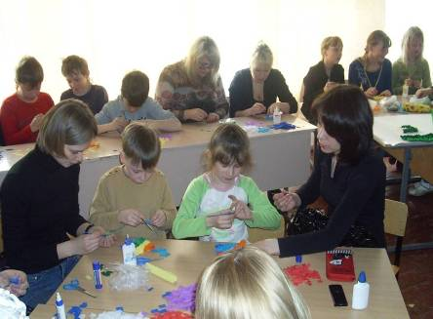

Звучит музыка. Родители и дети выполняют работу.

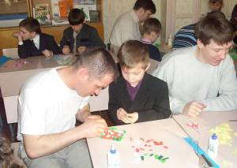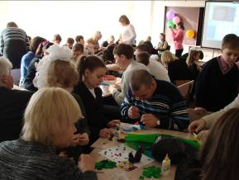

Взрослые помогают первоклассникам. Ребята 5 класса работают самостоятельно.
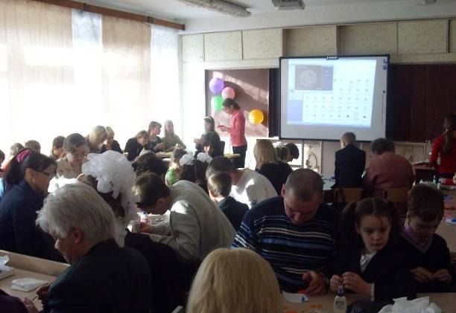

По ходу работы идёт склеивание частей.

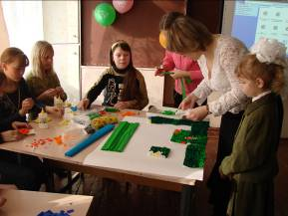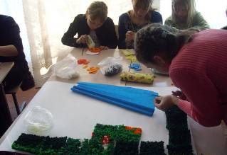

В итоге получается красивое панно.

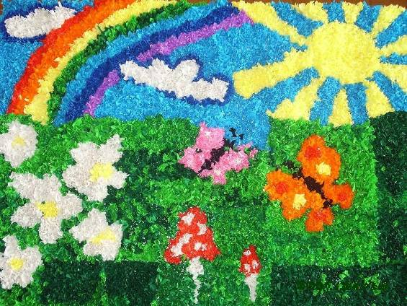

Учитель: Посмотрите, как чудесно постарались ваши руки! Теперь вы настоящие мастера и умеете работать в технике «торцевание». С помощью бумаги вы можете творить вот такие чудеса!
Уважаемые родители! Посмотрите, как радуются ваши дети, как радуетесь вы, какой восторг на лицах! Дарите радость своим близким, проводите больше свободных минут друг с другом. Слушайте своих детей, любите своих детей. Пусть чаще приходит радость в ваш дом! Спасибо всем за работу.
В настоящее время первое наше панно украшает класс.

